

**FACULTATEA: Automatică si Calculatoare**

**SPECIALIZAREA: Calculatoare si Tehnologia Informației**

**DISCIPLINA: Proiectarea sistemelor numerice**

**PROIECT: Transmisie de date**

**Îndrumător Laborator: Realizatori:**

Opincariu Laurențiu Bakk Cosmin-Robert

Bâlc Horia-Ovidiu

**Cuprins**

Specificația proiectului............................................................3

Schema bloc.............................................................................5

Proiectare și implementare.....................................................6

Lista de componente utilizate...............................................18

Semnificația notațiilor I/O și a semnalelor interne................19

Justificarea soluției alese.......................................................25

Utilizare si rezultate...............................................................26

Posibilități de dezvoltare ulterioară......................................32

**1. Specificația proiectului**

**Cerința:**

Să se proiecteze un sistem de comunicație care realizează transmiterea serială a datelor. Datele sunt transmise folosind pachete de date. Sistemul va implementa un generator de pachete de date și un detector care va verifica pachetul.

**Transmisie de date**

Pentru a trimite informaţia în **pachete de date**, un sistem de comunicaţie utilizează o **linie serială** de date.

Fiecare pachet de date este format din: Segment de Start, Segment de Date şi Sumă de Control. Împreună cu pachetele de date este transmis şi un semnal de tact (clock) pentru sincronizare, activ pe frontul crescător. Formatul unui pachet de date este:

**Segment de Start** - 7 biţi, împărţiţi în 2 zone: un *Bit de Start*, întotdeauna cu valoarea 0 logic şi *Cod de Start*, format din 6 biţi.

**Segment de Date** - 16 biţi grupaţi în 4 cuvinte de 4 biţi, fiecare cuvânt poate lua valori de la 0 la 15.

**Suma de Control** - 4 biţi care reprezintă rezultatul operaţiei de SAU-EXCLUSIV între cele 4 cuvinte de 4 biţi din Segmentul de Date.

Pentru acest sistem de comunicaţie se va realiza un prototip format din 2 blocuri logice, un **Detector** şi un **Generator**.

Detectorul va funcţiona doar la un anumit Cod de Start. El preia pachetul de date, calculează pentru Segmentul de Date suma de control şi compară rezultatul obţinut cu cel primit în Suma de Control.

Detectorul generează următoarele semnale de ieşire:

**Semnalizare Start SS** - ia valoarea 1 logic în momentul în care se detectează Bitul de Start al Segmentului de Start şi rămâne în 1 logic, dacă s-a detectat Codul de Start corect, până la terminarea primirii pachetului de date; ia valoarea 0 logic imediat ce se constată că nu a sosit un Cod de Start corect.

**Semnalizare Mesaj SM** - ia valoarea 1 logic la începutul Segmentului de Date şi rămâne în 1 logic până se termină primirea pachetului de date.

**Semnalizare control SC** - este setat iniţial (la începutul unui pachet de date) la 0 logic; ia valoarea 1 logic doar dacă există identitate între suma de control calculată şi cea primită şi rămâne în 1 logic până la sosirea unui nou pachet de date.

**Final** - este setat inițial la 0 logic; ia valoarea 1 logic la terminarea primirii pachetului de date.

Semnalul de intrare **Reset** va iniţializa Detectorul la un punct de pornire cunoscut şi va pune toate ieşirile la valoarea 0 logic.

Generatorul trebuie să demonstreze că sistemul de recepţie funcţionează corect. El trimite Detectorului 2 pachete de date diferite. Funcţionarea lui este coordonată de semnalul de control **Mod**, pe 2 biţi.

Dacă Mod = 00 se trimite un Segment de Start corect, primul Segment de Date şi Suma de Control.

Dacă Mod = 01 se trimite un Segment de Start corect, al doilea Segment de Date şi Suma de Control.

Dacă Mod = 10 se trimite un Segment de Start incorect, primul Segment de Date şi Suma de Control.

Dacă Mod = 11 se trimite un Segment de Start corect, al doilea Segment de Date şi o Sumă de Control greşită.

Semnalul de intrare **Reset** va iniţializa şi Generatorul.

Un semnal de intrare numit **Start** va fi folosit pentru începerea funcţionării prototipului.

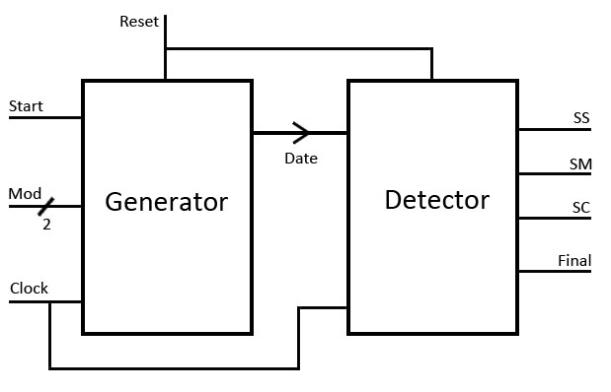**2. Schema bloc**

**Intrări:**

Start (switch): intrare pe 1 bit care e folosită pentru începerea funcționării prototipului.

Mod (switch-uri): intrare pe 2 biți care indică modul de generare al pachetului de date.

Reset (switch): intrare pe 1 bit care comandă resetarea aparatului.

Clock (clock): semnal de tact.

**Ieșiri:**

SS (led): ieșire pe 1 bit care ia valoarea 1 logic la primirea unui Cod de Start corect.

SM(led): ieșire pe 1 bit care ia valoarea 1 logic la începerea primirii Segmenului de Date.

SC(led): ieșire pe 1 bit care ia valoarea 1 logic la detectarea Sumei de Control corecte.

Final(led): ieșire pe 1 bit care ia valoarea 1 logic la terminarea primirii pachetului de date.

**3. Proiectare și implementare**

Am folosit libraria IEEE si pachetul 1164 inainte de fiecare entitate.

**Componente:**

**Mux mod:**

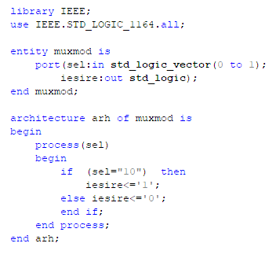Această componentă verifică daca modul introdus este “10”, caz in care codul de start trebuie sa fie generat gresit. Iesirea este ‘1’ doar in cazul in care modul este “10”.

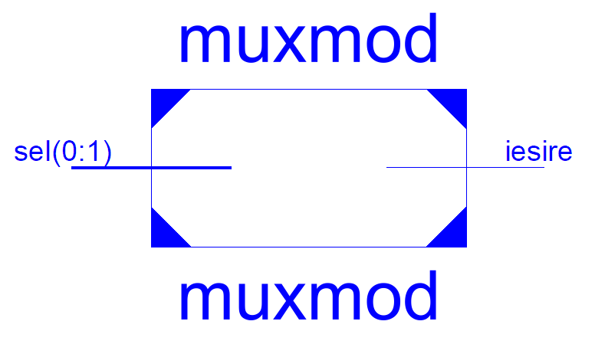

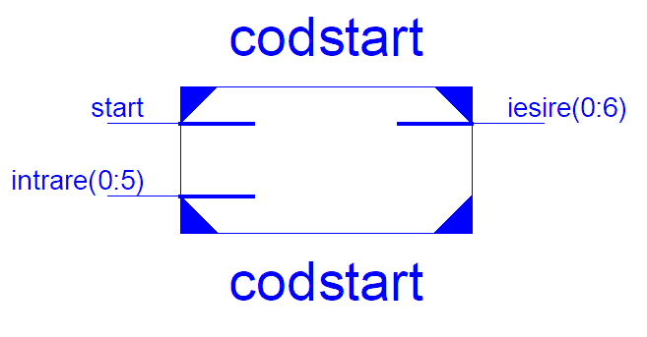**Cod Start:**

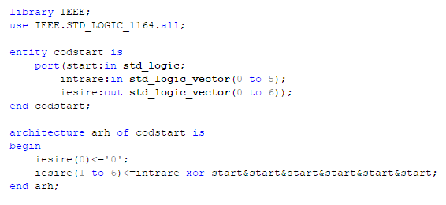Aceasta componenta formeaza Segmentul de Start, punand pe Bitul de Start valoarea ‘0’, iar pe urmatoarele pozitii Codul de Start, generat corect sau gresit in functie de intrarea primita din componenta Mux mod.

**Mux 32_16:**

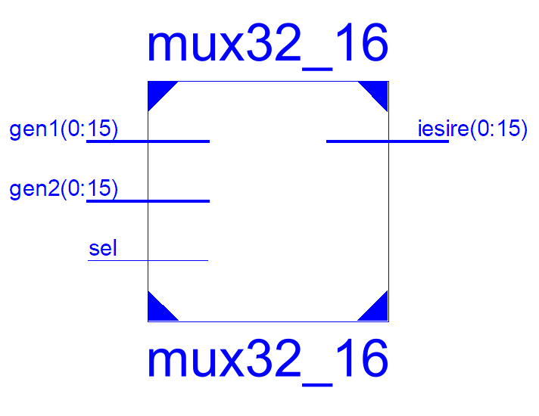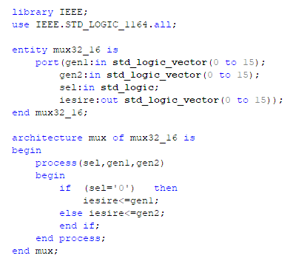Aceasta componenta alege care dintre cele doua Segmente de Date sa fie transmise, in functie de al doilea bit al modului, iar iesirea este Segmentul de Date ales.

**Suma de Control**

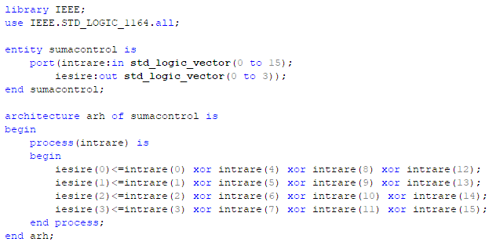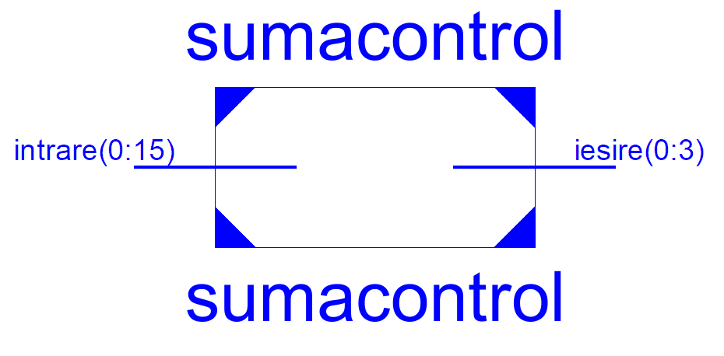Aceasta componenta primeste ca intrare Segmentul de Date si calculeaza Suma de Control, aceasta fiind rezultatul operaţiei de SAU-EXCLUSIV dintre cele 4 cuvinte de 4 biţi din Segmentul de Date.

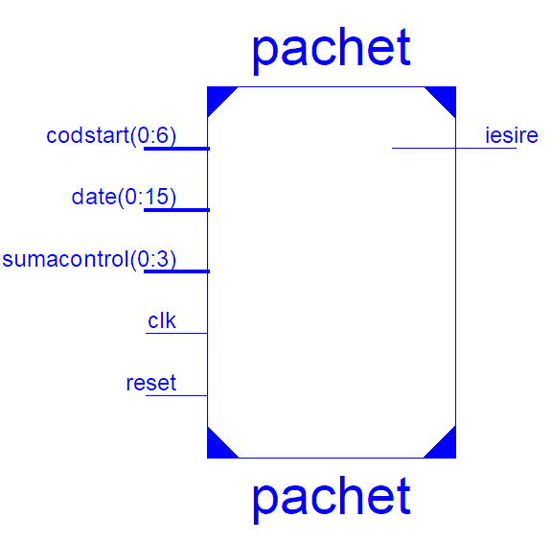**Pachet de date**

Această componentă primește ca intrări componentele pachetului de date, respectiv Segmentul de Start, Segmentul de Date si Suma de Control. Pe lângă acestea, intrarea reset are rolul de a aduce variabila i (integer) la valoare initiala (0). Pentru sincronizare se foloșeste intrarea clock. Ieșirea este de 1 bit, iar la fiecare tact ia valoarea elementului corespunzător în funcție de contor (i). Astfel, ieșirea va ajunge să primească pe rând toți biții pachetului de date.

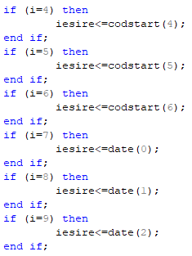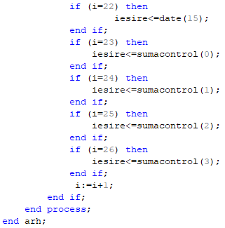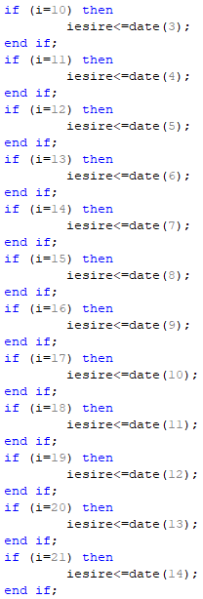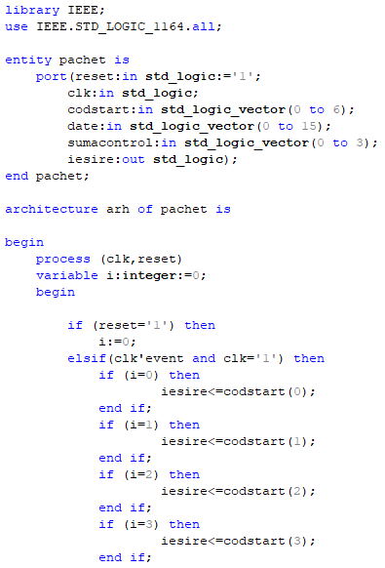

**Generator**

Această componentă înglobează componentele prezentate anterior, și anume Mux mod, Cod Start, Mux 32_16, Suma de Control si Pachet de date. Componenta generează Segmentul de Start si Segmentul de Date în funcție de modul trimis, după care se calculează Suma de Control. Pachetul de date primește Segmentul de Start, Segmentul de Date si Suma de Control, pe care le stochează într-un vector care e trimis bit cu bit prin ieșire, la fiecare tact.

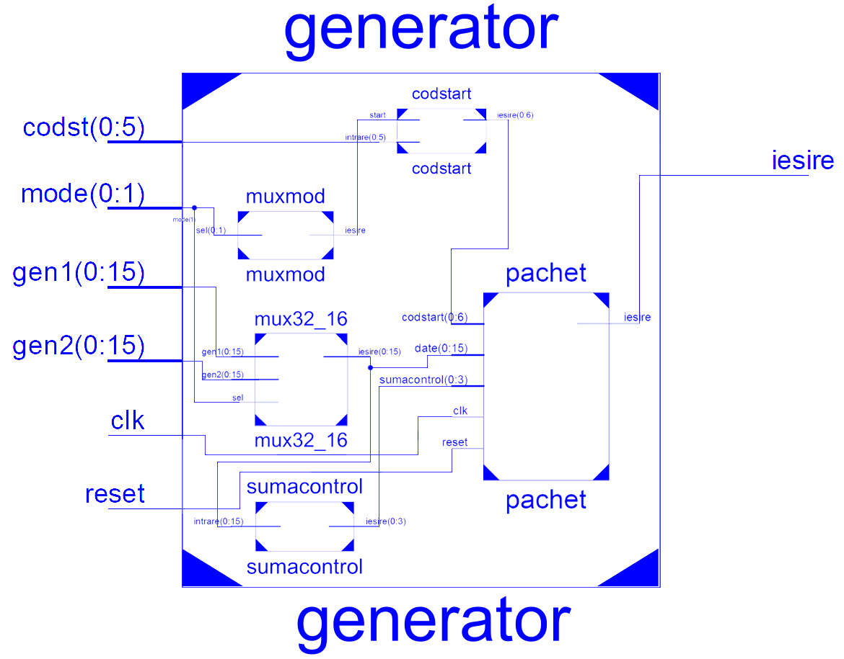

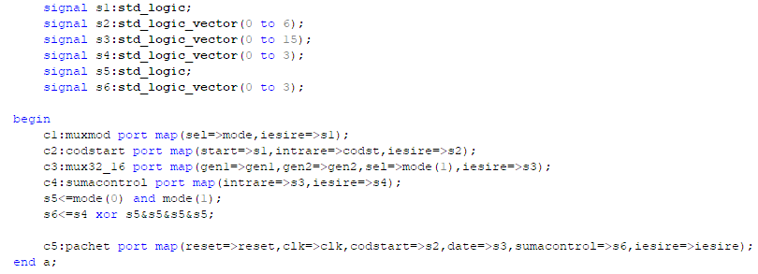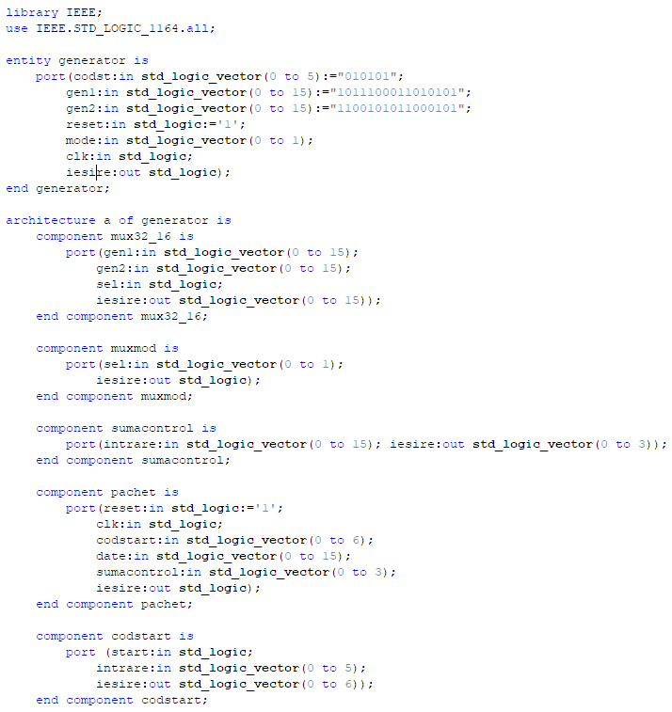

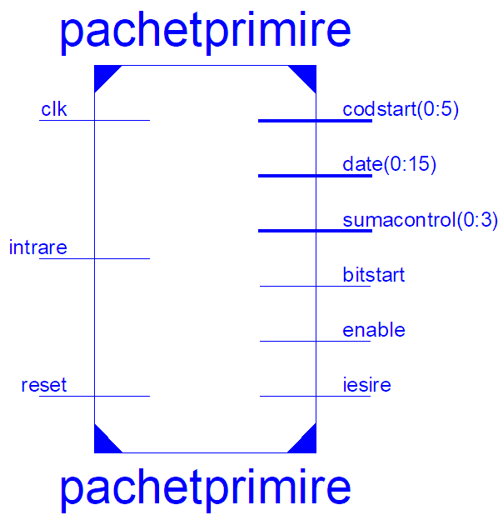**Pachet primire**

Această componentă primește ca intrare un bit la fiecare tact și în funcție de un contor îl memorează în bitstart sau pe una din pozițiile vectorilor codstart, date, sumacontrol. Pentru a marca începerea primirii Segmentului de Date se folosește ieșirea “iesire”, care ia valoarea 1 în momentul încărcării primului bit din vectorul date. Ieșirea “enable” ia valoarea 1 logic la finalul primirii întregului pachet de date. Intrarea Reset aduce contorul, ieșirile si Segmentul de Start la o stare inițială.

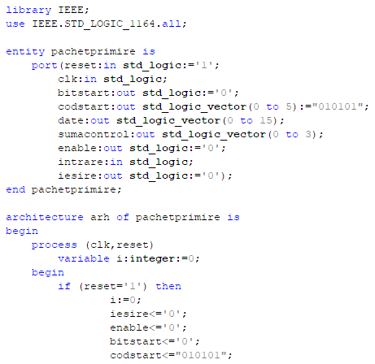

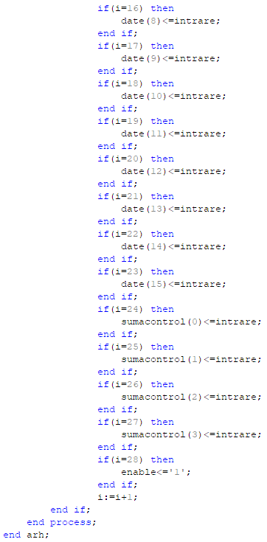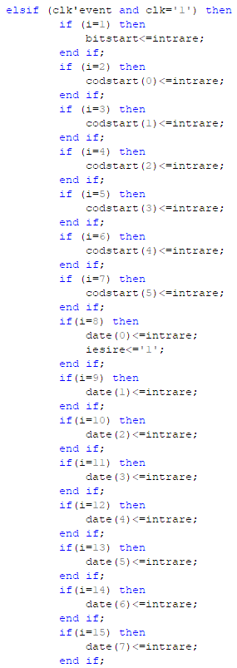

**Verificare Cod Start**

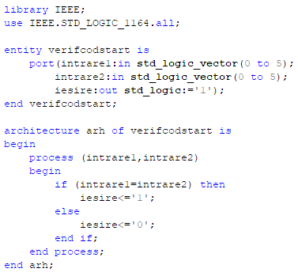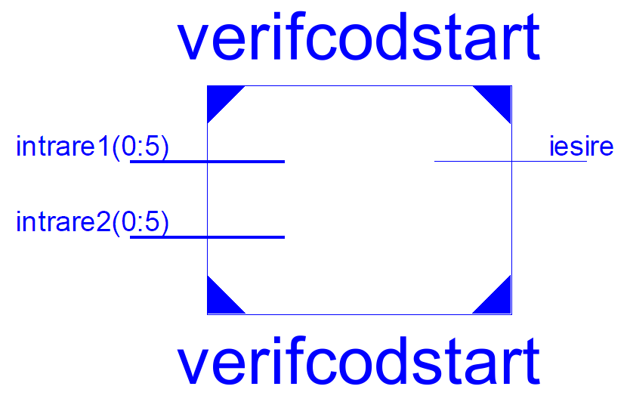Această componentă primește ca intrări 2 vectori de câte 6 biți și are o ieșire, setată la 1 logic daca cei 2 vectori primiți sunt egali sau la 0 logic în caz contrar.

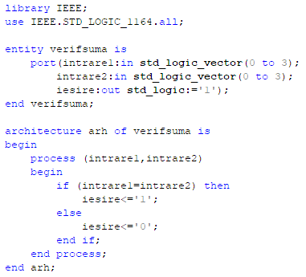**Verificare Suma de Control**

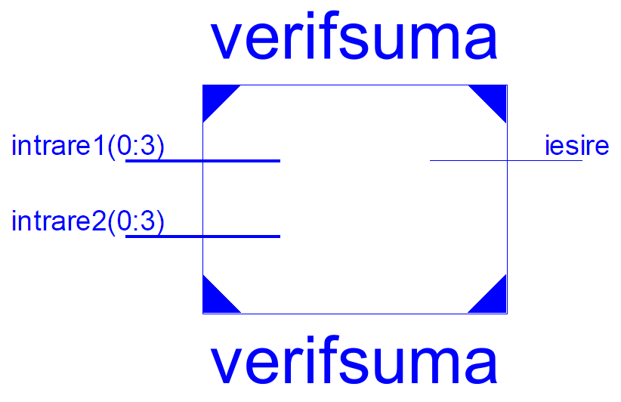Această componentă primește ca intrări 2 vectori de câte 4 biti si are o ieșire, setată la 1 logic dacă cei 2 vectori primiți sunt egali sau la 0 logic în caz contrar.

**Detector**

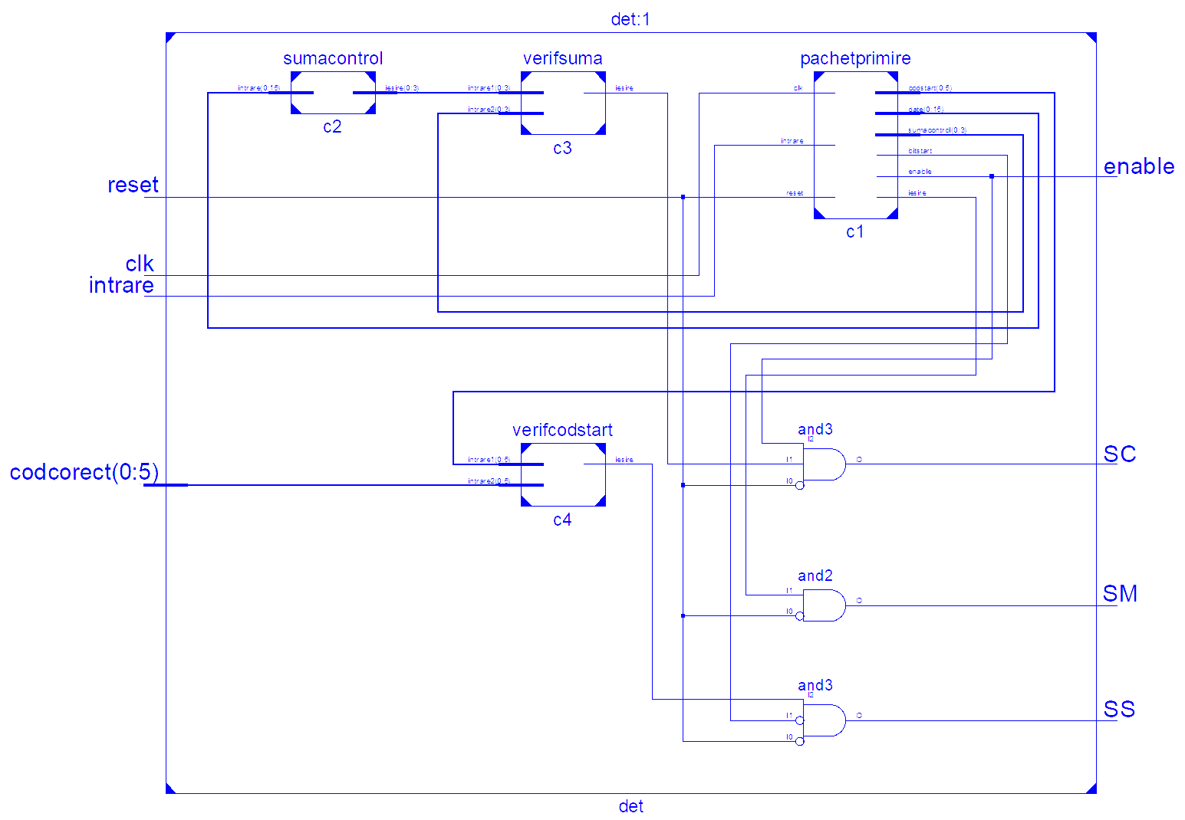Această componentă înglobează componentele prezentate anterior, și anume Pachet de primire, Verificare Cod Start, Suma de Control si Verificare Suma de Control. Ieșirile SS, SM si SC sunt setate inițial la 0 logic. Componenta primește bit cu bit pachetul de date, verificând dacă Codul de Start trimis este corect. La începutul primirii pachetului de date, ieșirea SS ia valoarea 1 logic. În momentul în care s-a detectat un Cod de Start greșit, ieșirea SS ia valoarea 0 logic, altfel rămâne 1. La începerea primirii Segmentului de Date, ieșirea SM ia valoarea 1 logic. După primirea pachetului, ieșirea “final” ia valoarea 1 logic și se calculează Suma de Control. Această sumă calculată, împreună cu Suma de Control primită sunt trimise componentei Verificare Suma de Control. În cazul în care cele două sume sunt egale, ieșirea SC ia valoarea 1 logic, în caz contrar SC rămâne 0.

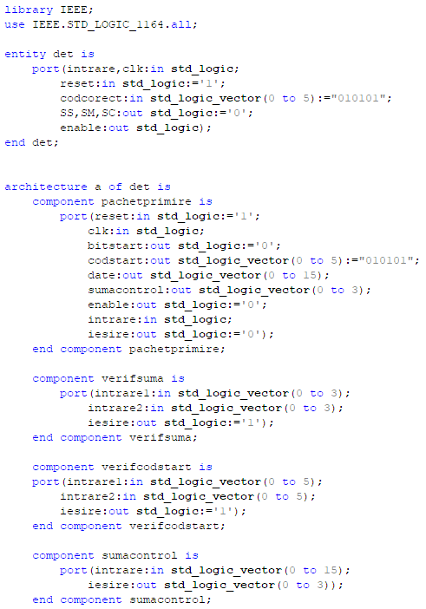

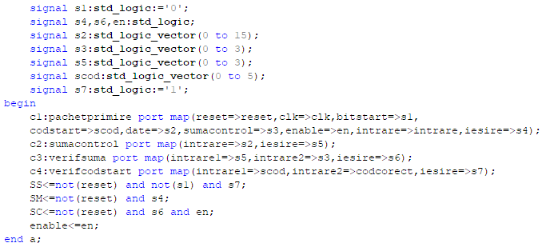

**Divizor de frecvență**

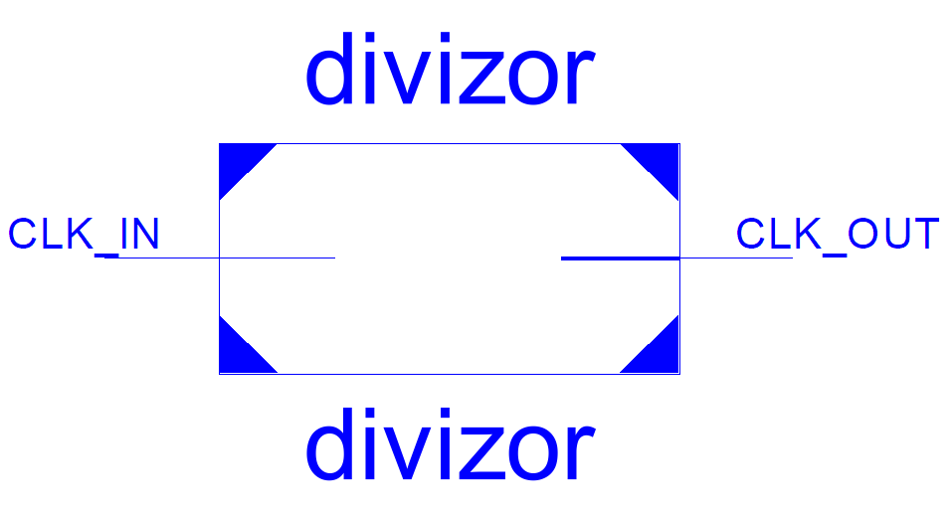Această componentă primește ca intrare un semnal de tact de o anumită frecvență și printr-un contor, componenta va trimite pe ieșire un clock de o frecventă mai mică. De exemplu, un semnal de tact cu frecvența 100 MHz va scoate pe ieșire un semnal de tact cu frecvența de 1.5Hz (1 tact la 0.335 secunde).

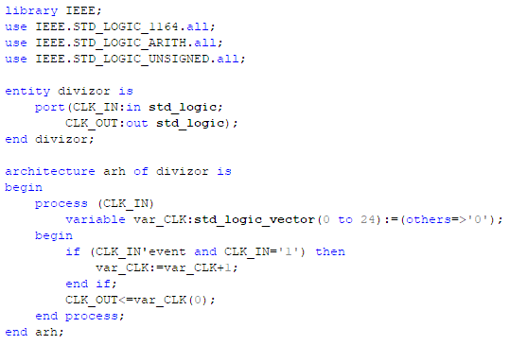

**Final**

Această componentă înglobează componentele Generator, Detector si Divizor de frecvență. Intrările sunt start(1 bit), mod(2 biți), reset(1 bit) si clock(1 bit), iar ieșirile sunt SS, SM, SC și “final”. Dacă intrarea start e 1 logic, atunci fiecare semnal de tact intră in Divizorul de frecvență și va rezulta un semnal de tact care va intra în Generator si in Detector. Resetul este intrare atât pentru Generator, cât și pentru Detector. Modul intră în Generator, iar acesta va determina modul de funcționare al Generatorului. Ieșirea dată de Generator va intra în Detector, iar după primirea datelor, ieșirile vor lua valorile corespunzătoare, în funcție de modul ales.

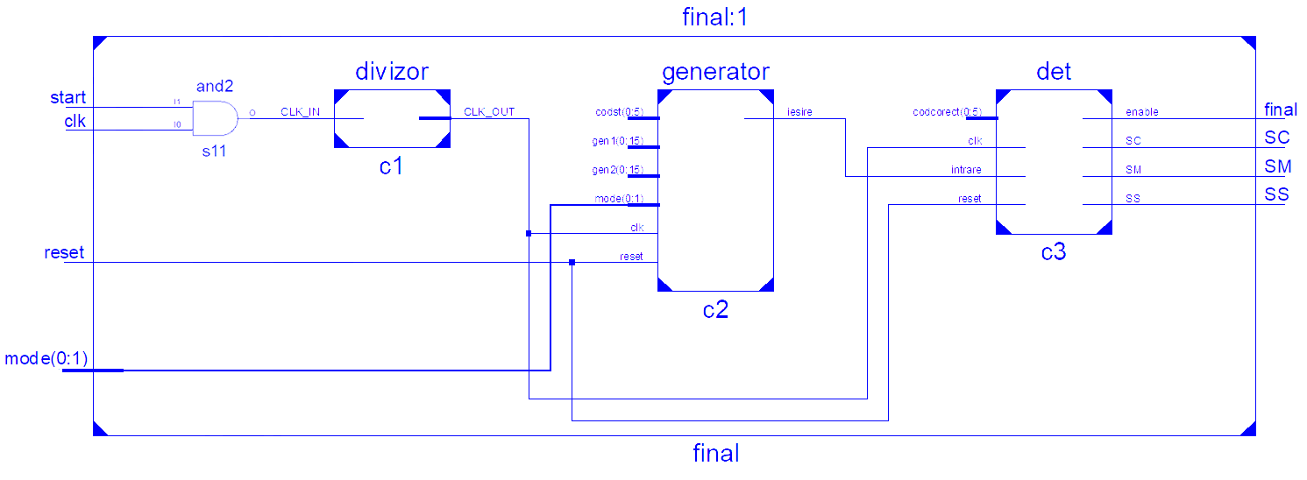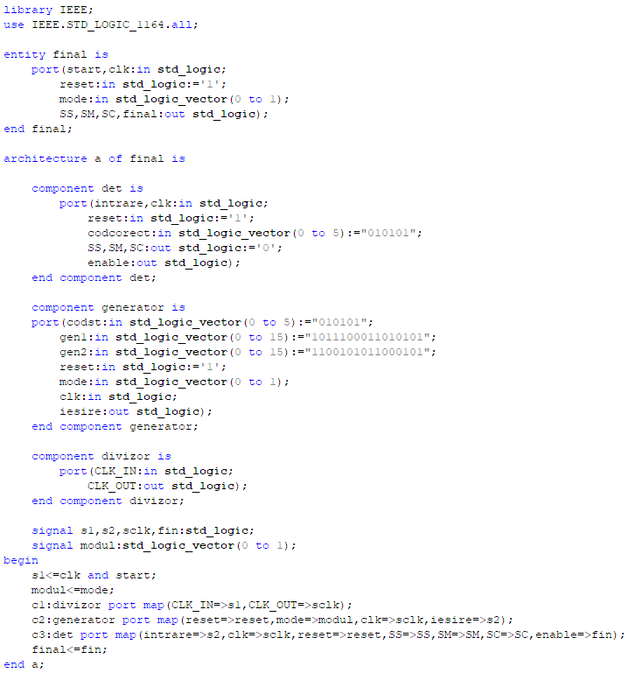

**4. Lista de componente utilizate**

Componentele care au fost utilizate sunt:

* Mux mod
* Cod Start
* Mux 32_16
* Suma de Control
* Pachet de date
* Generator
* Pachet primire
* Verificare Cod Start
* Verificare Suma de Control
* Detector
* Divizor de frecvență
* Final

**5. Semnificația notațiilor I/O și a semnalelor interne**

**Mux mod**

Intrări

* sel (vector de 2 biți) - selecție

Ieșiri

* iesire (1 bit) – determinată de selecție (1 când selecția este “10”)

Semnale interne: -

**Cod Start**

Intrări

* start (1 bit) – intrare
* intrare (vector de 6 biți) – codul de start inițial

Ieșiri

* iesire(vector de 7 biti) – primul bit este mereu 0, iar următorii 6 sunt generați în funcție de intrarea start

Semnale interne: -

**Mux 32_16**

Intrări

* gen1, gen2 (vectori de 16 biți) – segmentele de date
* sel (1 bit) - selecție

Ieșiri

* iesire (vector de 16 biți) – ales în funcție de selecție

Semnale interne: -

**Suma de Control**

Intrări

* intrare (vector de 16 biți) – Segmentul de date (4 cuvinte de 4 biți)

Ieșiri

* iesire (vector de 4 biți) – rezultatul operației SAU-EXCLUSIV între cele 4 cuvinte de 4 biți

Semnale interne: -

**Pachet de date**

Intrări

* reset (1 bit) – aduce vectorul vect in starea inițială (tren de ’U’)
* clk (1 bit) – semnal de tact
* codstart (7 biți) – Segmentul de Start generat
* date (16 biți) – Segmentul de Date ales
* sumacontrol (4 biți) – Suma de Control calculată

Ieșiri

* iesire (1 bit) – câte un bit al pachetului de date

Semnale interne

* (nu e semnal) variabila i (integer) - contor

**Generator**

Intrări

* codst (vector de 6 biți) – codul de start inițial – “010101”
* gen1 (vector de 16 biți) – primul segment de date - “1011100011010101”
* gen2 (vector de 16 biți) – al doilea segment de date - “1100101011000101”
* reset (1 bit) – comandă reset-ul componentei Pachet de date
* mode (vector de 2 biți) – modul ales, trimis ca intrare sel a componentei Mux mod, iar al 2-lea bit este trimis și ca intrare sel a componentei Mux 32_1 (mode(1))
* clk (1 bit) – semnal de tact

Ieșiri

* iesire (1 bit) – bitul care se trimite

Semnale interne

* s1 (1 bit) – primește ieșirea iesire a componentei Mux mod si este trimis ca intrare în componenta Cod Start (în intrarea start)
* s2 (vector de 7 biți) – primește ieșirea iesire a componentei Cod Start și este trimis ca intrare în componenta Pachet de date (în intrarea codstart)
* s3 (vector de 16 biti) – primește ieșirea iesire a componente Mux 32_16 și este trimis ca intrare în componenta Pachet de date (în intrarea date)
* s4 (vector de 4 biti) – primește ieșirea iesire a componentei Suma de Control și este folosit pentru calculul semnalului s6
* s5 (1 bit) – primește rezultatul operației ȘI dintre cei 2 biți ai intrării mode
* s6 (vector de 4 biti) – primește rezultatul operației SAU-EXCLUSIV dintre semnalul s4 și vectorul “s5&s5&s5&s5” (dacă s5 este 0, atunci s6 va lua valoarea Sumei de Control, altfel va fi Suma de Control negată) și este transmis ca intrare în componenta Pachet de date (în intrarea sumacontrol)

**Pachet primire**

Intrări

* reset (1 bit) – aduce ieșirile bitstart, iesire, enable si contorul i la starea inițiala (0) si ieșirea codstart este inițializată la “010101”
* clk (1 bit) – semnal de tact
* intrare (1 bit) – bitul folosit pentru formarea ieșirilor

Ieșiri

* bitstart (1 bit) – ia valoarea intrării intrare în funcție de contorul i
* codstart (vector de 6 biți) – fiecare bit al său ia valoarea intrării intrare în funcție de contorul i
* date (vector de 16 biți) - fiecare bit al său ia valoarea intrării intrare în funcție de contorul i
* sumacontrol (vector de 4 biți) - fiecare bit al său ia valoarea intrării intrare în funcție de contorul i
* enable (1 bit) – ia valoarea 1 logic în momentul citirii intrării intrare când contorul i este 28 (finalul primirii pachetului de date)
* ieșire (1 bit) - ia valoarea 1 logic in momentul citirii intrării intrare cand contorul i este 8 (începerea primirii Segmentului de Date)

Semnale interne

* (nu e semnal) variabila i (integer) – contor, crește cu 1 la fiecare tact și ajuta la scrierea corectă a pachetului de date

**Verificare Cod Start**

Intrări

* intrare1 (vector de 6 biți) - Cod de Start trimis
* intrare2 (vector de 6 biți) - Cod de Start corect

Ieșiri

* iesire (1 bit) – ia valoare 1 logic dacă cele 2 intrări sunt egale, altfel 0

Semnale interne: -

**Verificare Suma de Control**

Intrări

* intrare1 (vector de 4 biți) – Suma de Control trimisă
* intrare2 (vector de 4 biți) – Suma de Control calculată

Ieșiri

* iesire (1 bit) – ia valoarea 2 logic dacă cele 2 intrări sunt egale, altfel 0

Semnale interne: -

**Detector**

Intrări

* intrare (1 bit) – intrarea primită de la generator
* reset (1 bit) – comandă reset-ul componentei Pachet primire și aduce ieșirile SS, SM si SC în starea lor ințiala (0 logic)
* clk (1 bit) – semnal de tact
* codcorect (vector de 6 biți) – Codul de Start corect – “010101” și este trimis ca intrare în componenta Verificare Cod de Start (în intrarea intrare2)

Ieșiri

* SS (1 bit) – este setat inițial la 1 logic, devine 0 în momentul detectării unui Cod de Start incorect
* SM (1 bit) – este setat inițial la 0 logic, devine 1 în momentul începerii primirii Segmentului de Date
* SC (1 bit) – este setat ințial la 0 logic, devine 1 la finalul primirii pachetului de date dacă Suma de Control a fost transmisă corect
* enable (1 bit) – este setat inițial la 0 logic, devine 1 la finalul primirii pachetului de date

Semnale interne

* s1 (1 bit) – primește ieșirea bitstart a componentei Pachet primire și este folosit pentru calculul ieșirii SS
* s2 (vector de 16 biți) – primește ieșirea date a componentei Pachet primire și este trimis ca intrare în componenta Suma de Control (în intrarea intrare)
* s3 (vector de 4 biți) – primește ieșirea sumacontrol a componentei Pachet primire si este trimis ca intrare în componenta Verificare Suma de Control (în intrarea intrare2)
* s4 (1 bit) – primește ieșirea iesire a componentei Pachet primire și este folosit pentru calculul ieșirii SM
* s5 (vector de 4 biți) – primește ieșirea iesire a componentei Suma de Control și este trimis ca intrare în componenta Verificare Suma de Control (în intrarea intrare1)
* s6 (1 bit) – primește ieșirea iesire a componentei Verificare Suma de Control și este folosit pentru calculul ieșirii SC
* s7 (1 bit) – primește ieșirea iesire a componentei Verificare Cod Start si este folosit pentru calculul ieșirii SS
* en (1 bit) – primeste ieșirea enable a componentei Pachet primire și este folosit pentru calculul ieșirii SS și dă valoarea ieșirii enable
* scod (vector de 6 biți) – primește ieșirea codstart a componentei Pachet primire și este trimis ca intrare în componenta Verificare Cod Start (în intrarea intrare1)

**Divizor de frecvență**

Intrări

* CLK_IN (1 bit) – semnal de tact de intrare

Ieșiri

* CLK_OUT (1 bit) – semnal de tact de ieșire

Semnale interne

* (nu e semnal) variabila var_CLK (vector de 25 de biți) – contorizează numărul de semnale de tact de intrare si valoarea primului său bit este luată de către ieșirea CLK_OUT

**Final**

Intrări

* start (1 bit) – este folosit pentru a determina funcționarea semnalului de tact
* clk (1 bit) – semnal de tact
* reset (1 bit) – comandă reset-ul componentelor Generator si Detector
* mode (vector de 2 biți) – este modul folosit pentru transmisia de date

Iesiri

* SS (1 bit) – este setat inițial la 1 logic, devine 0 în momentul detectării unui Cod de Start incorect
* SM (1 bit) – este setat inițial la 0 logic, devine 1 în momentul începerii primirii Segmentului de Date
* SC (1 bit) – este setat intial la 0 logic, devine 1 la finalul primirii pachetului de date dacă Suma de Control a fost transmisă corect
* final (1 bit) - este setat inițial la 0 logic, devine 1 la finalul primirii pachetului de date

Semnale interne

* s1 (1 bit) – este rezultatul operației ȘI dintre semnalul de tact clk si intrarea start și este transmis ca intrare în componenta Divizor de frecvență (în intrarea CLK_IN)
* sclk (1 bit) – este ieșirea CLK_OUT a componentei Divizor de frecvență și este transmis ca intrare în componentele Generator si Detector
* s2 (1 bit) – este ieșirea iesire a componentei Generator și este transmis ca intrare în componenta Detector (în intrarea intrare)
* fin (1 bit) – este ieșirea enable a componentei Detector și dă valoarea ieșirii final
* modul (vector de 2 biți) – ia valoarea intrării mod și este transmis ca intrare în componenta Generator (în intrarea mode)

**6. Justificarea soluției alese**

În vederea realizării proiectului am utilizat o metodă mai ușoară in opinia noastra, și anume împărțirea proiectului pe componente. Fiecare componentă utilizată are câte o funcție diferită în vederea funcționării transmisiei de date.

Componentele folosite sunt legate în modulul principal printr-o descriere structurală, această descriere fiind una foarte utilă în cazul în care mai dorim să folosim componentele utilizate.

Transmisia de date serială este utilă deoarece, comparativ cu transmisia de date paralelă, pentru a transmite un pachet de date este necesară existența unei singure căi de transmisie. Cu toate că transferul paralel este mai rapid, majoritatea transmisiilor de date între calculatoarele moderne și periferice au loc în mod serial pentru a reduce costurile.

**7. Utilizare si rezultate**

**1. Active-HDL**

În Active-HDL proiectul se folosește astfel:

1. Se deschide programul Active-HDL.

2. Din meniu se selectează File>Open și se deschide fișierul cu extensia .aws.



3. Se compilează toate fișierele folosind butonul “Compile All”.

4. Pentru simulare se dă click pe “New Waveform”.

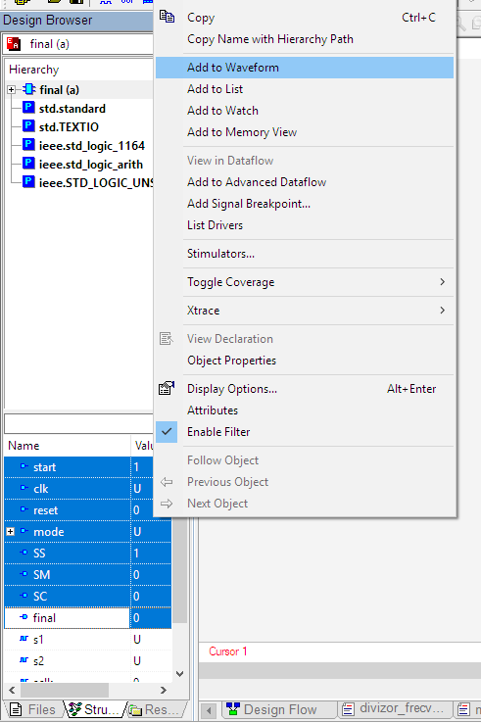5. Din tab-ul Structure se selectează toate intrările și ieșirile pe care vrem să le urmărim. Se dă click dreapta pe ele și se selectează “Add to Waveform”.

6. Se selectează intrările și se dă click dreapta pe Stimulators.

7. Pentru fiecare semnal se selcteaza tipul: Clock pentru clk, Value sau Hotkey pentru reset si mode. Pentru funcționare, intrarea start trebuie să fie 1.

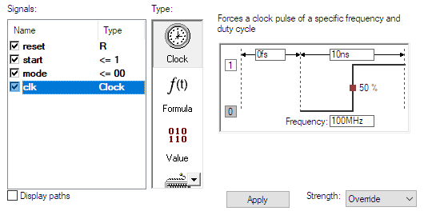

8. La început reset-ului trebuie sa i se atribuie valoarea 1. Se alege un timp de simulare și se dă click pe “Run For”, după care reset-ului i se atribuie valoarea 0. Se continuă simularea și se testează cele 4 moduri. La fiecare schimbare a modului trebuie să aibă loc și atribuirea valorii 1 pentru reset. În momentul în care ieșirea “final” se face 1, atunci pachetul de date a fost complet trimis. Se observă ieșirile SS, SM, SC. La finalul fiecărei simulări, acestea trebuie să fie:

SS-1 SM-1 SC-1 (pentru mod 00)

SS-1 SM-1 SC-1 (pentru mod 01)

SS-0 SM-1 SC-1 (pentru mod 10)

SS-1 SM-1 SC-0 (pentru mod 11)

* 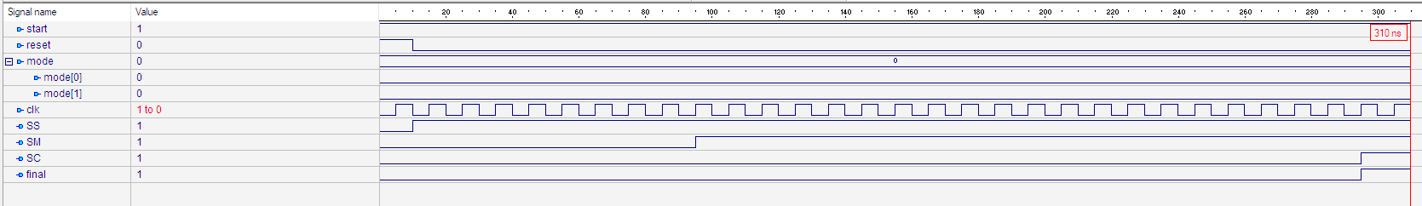mod 00 (echivalent cu mod 01):
* 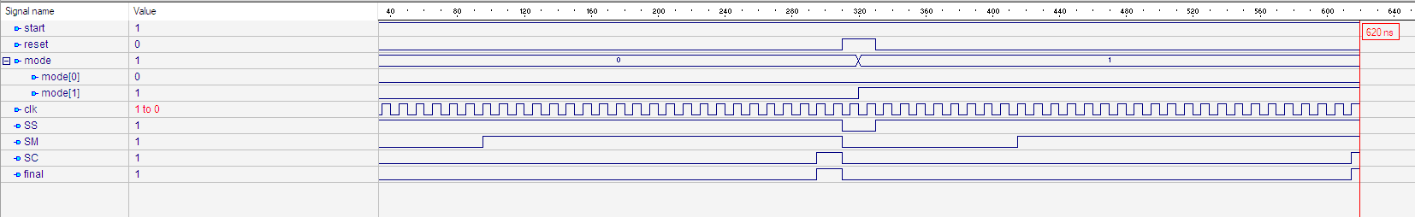mod 00 și mod 01:
* 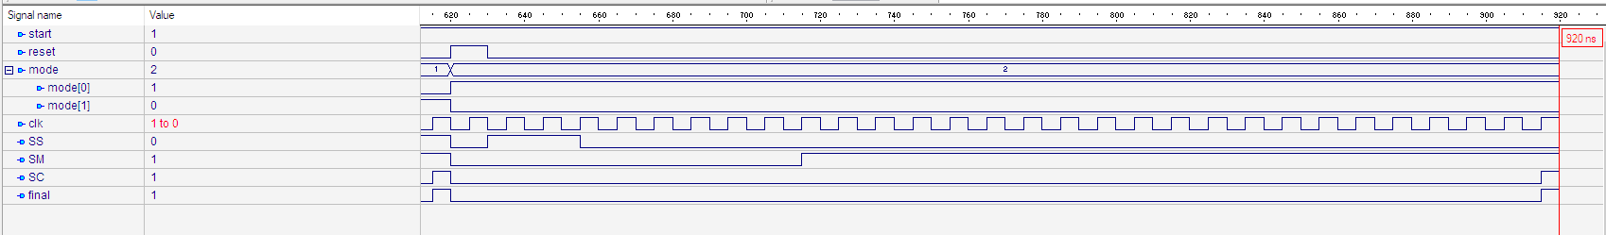mod 10:
* 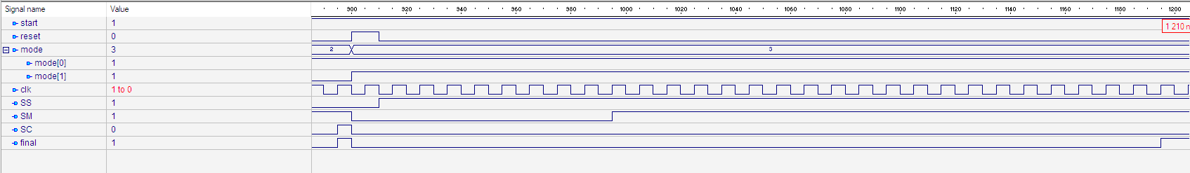mod 11:

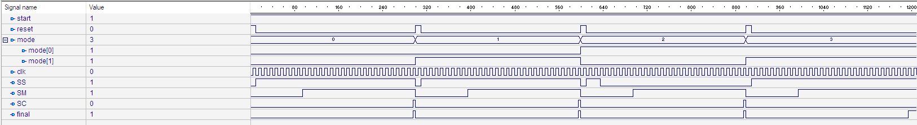Toate modurile:

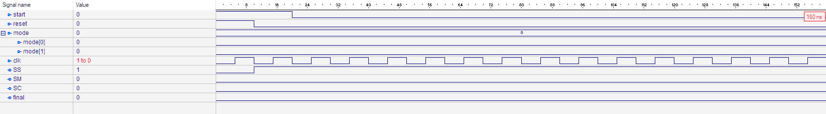Dacă intrarea start este 0, atunci transmisia de date este in stare de “pauză” (clock-ul nu funcționează):

**2. Xilinx ISE Design Suite si implementarea pe placa FPGA**

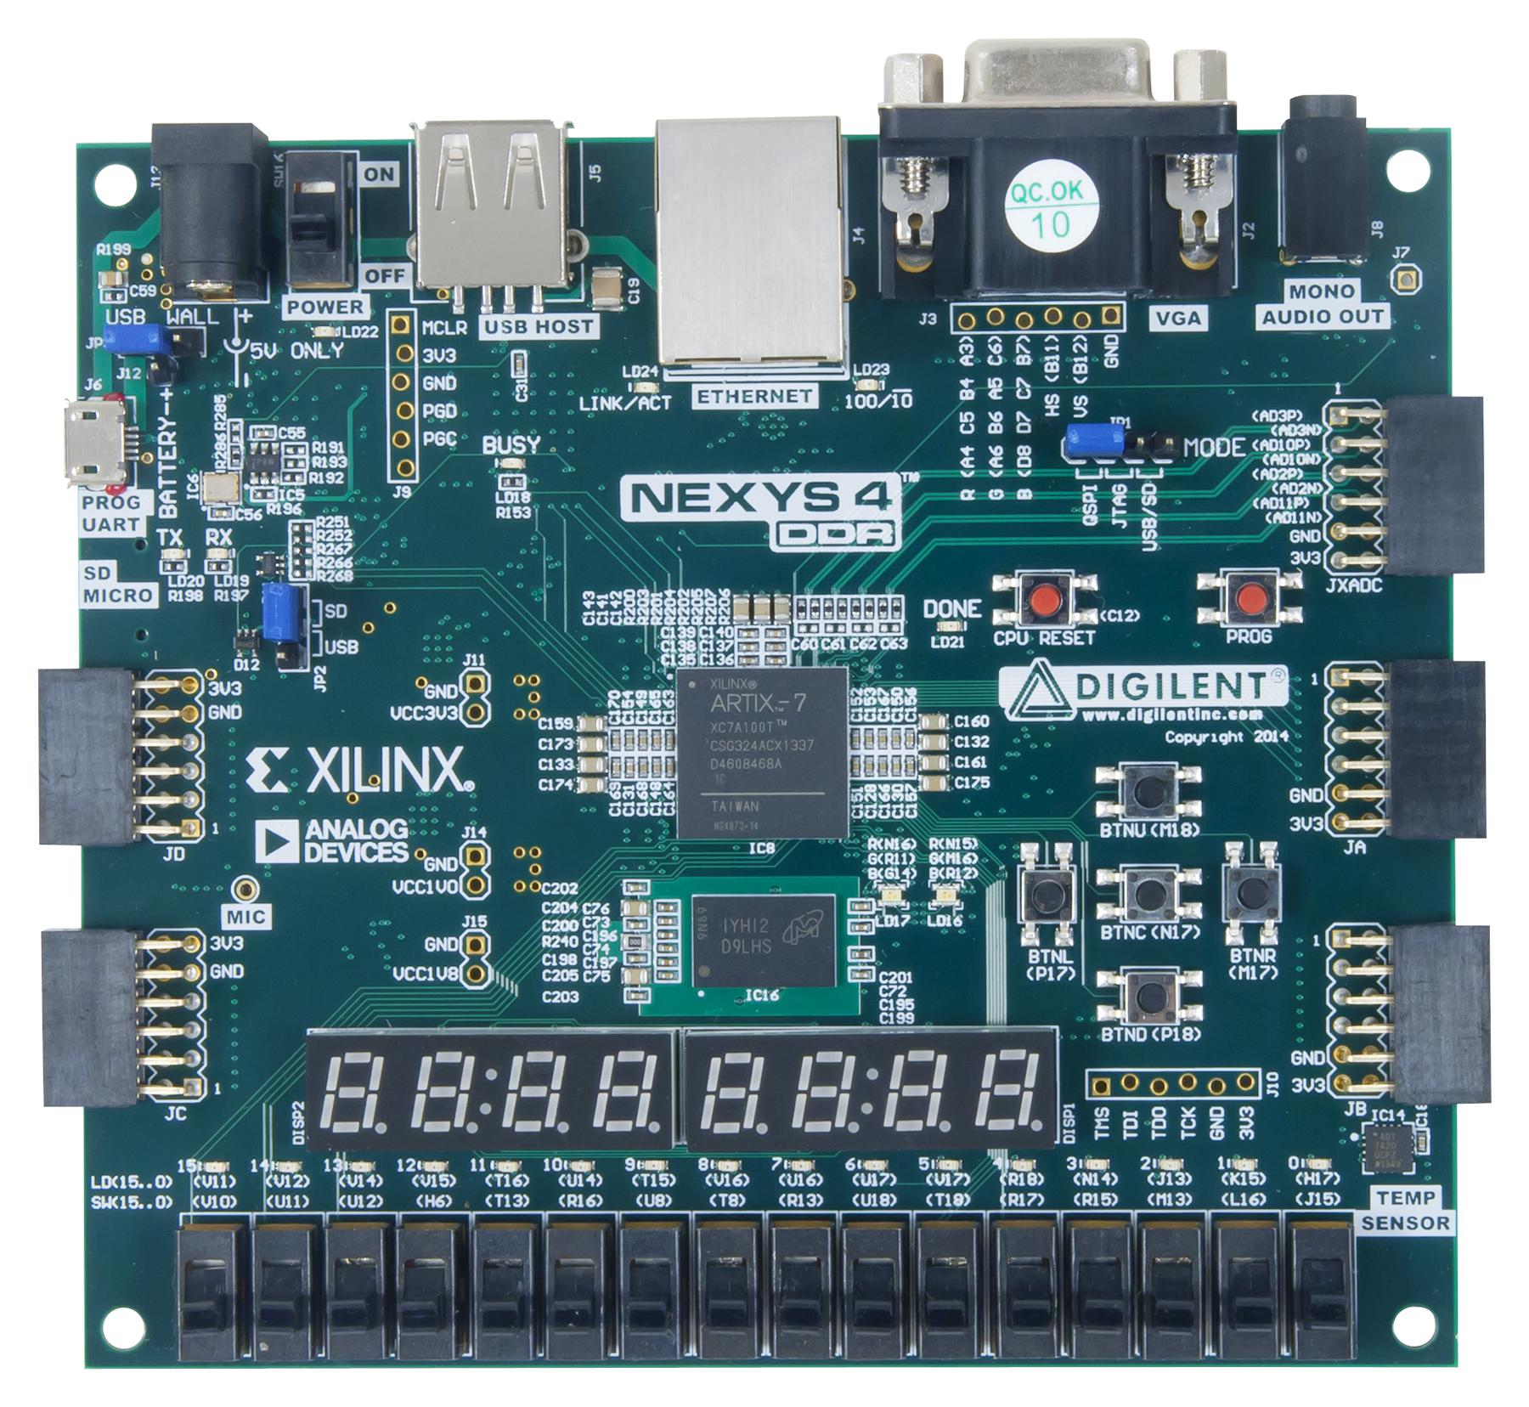Pentru a urmări proiectul pe o placa FPGA, vom folosi placa Nexys 4.

Printre componentele plăcii Nexys 4 se află 8 afișoare 7 segmente, 16 comutatoare cu 2 stări, 5 comutătoare de tip push-button și 16 leduri.

Placa are un oscilator intern cu o frecvență de 100 MHz, acesta fiind clock-ul intern al plăcii. Semnalul de tact de la oscilatori se conectează la unul dintre pinii de tact global. Astfel, utilizatorul are control asupra acestui semnal și se poate realiza divizarea de frecvență.

Pentru a testa proiectul pe placă, vom folosi programul Xilinx ISE Design Suite. În ISE Design Suite proiectul se folosește astfel:

1. Se deschide programul ISE Design Suite.

2. Se dă click pe Open Project si se alege proiectul.

3. Se dă dublu click pe Create Timing Constraints.

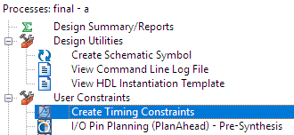

4. Un fișier .ucf va fi generat si adăugat proiectului.

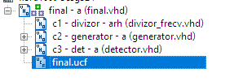

5. În fișierul .ucf trebuie să se facă legăturile cu placa: intrările vor fi conectate la comutatoarele cu 2 stări sau la comutătoarele de tip push-button, iar ieșirile vor fi conectate la afișoarele 7 segmente sau la leduri.

Vom folosi următoarele componente:

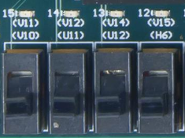

Pentru intrări: comutatoarele cu 2 stări V10, U11, U12 și H6.

Pentru ieșiri: ledurile V11, V12, V14 și V15.

Clock-ul intern al plăcii are pinul E3.

În fișierul .ucf vom scrie:

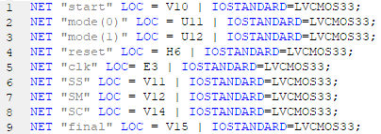

6. Se dă dublu click pe “Generate Programming File”.

7. Se dă dublu click pe “Configure Target Device” si se creează un proiect iMPACT.

8. Se selectează “Initialize Chain”.

9. Se dă click pe “Browse” si apoi se caută fișierul cu extensia .bit.

10. Se dă click pe “Program”, iar acum proiectul poate fi testat pe placa FPGA.

**8. Posibilități de dezvoltare ulterioară**

* Pentru o verificare mai strictă a datelor se pot realiza mai multe operații de verificare în cadrul detectorului.
* Pentru testarea funcționalității corecte a detectorului, pot fi introduse alte moduri.
* Pentru o afișare mai vizibilă a primirii de date, fiecare bit primit poate fi reprezentat pe un afișor.
* Datele ar putea fi păstrate intr-o memorie și scrise într-un fișier text, împreună cu un anumit cod de eroare în cazul datelor detectate ca fiind incorecte. Datele ar putea fi accesate ulterior și decodificate.